1. 练习课

基础提优

1. 小画家。（下面四幅图分别是谁画的？在括号里填名字。）

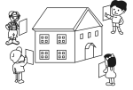

小西

小东

小北

小南

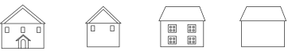

（ ） （ ） （ ） （ ）

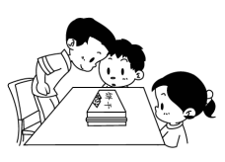2.下图分别是谁看到的？连一连。

[来源:学科网]

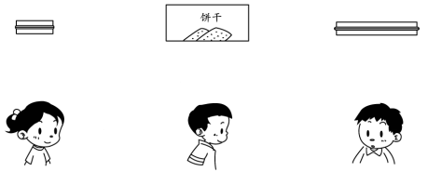

3.小摄影师。（下面是明明拍摄的一辆汽学科网(www.zxxk.com)--教育资源门户，提供试卷、教案、课件、论文、素材及各类教学资源下载，还有大量而丰富的教学相关资讯！车从他面前开过的三幅照片，请标出明明的拍摄顺序。



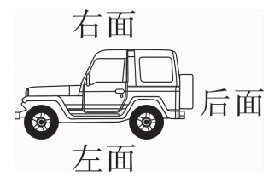4.小丽在汽车的哪一面？填一填。

[来m]

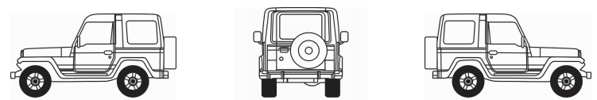

（ ）面 （ ）面 （ ）面

拓展提优

1.按明明和亮亮的说法，找出正确的图形，在（ ）里画“√学科网(www.zxxk.com)--教育资源门户，提供试卷、教案、课件、论文、素材及各类教学资源下载，还有大量而丰富的教学相关资讯！”。

亮亮



我只看到正方体，看不到圆柱体。

学科网(www.zxxk.com)--教育资源门户，提供试卷、教案、课件、论文、素材及各类教学资源下载，还有大量而丰富的教学相关资讯！

我看到的是圆柱体在左边，正方体在右边。

明明

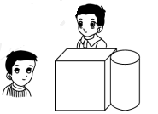

明明

明明

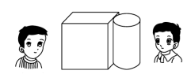

亮亮

亮亮

（ ） （ ）

2.观察图形，填一填。

学科网(www.zxxk.com)--教育资源门户，提供试卷、教案、课件、论文、素材及各类教学资源下载，还有大量而丰富的教学相关资讯！

[来源:学+科+网]

1. 学科网(www.zxxk.com)--教育资源门户，提供试卷、教案、课件、论文、素材及各类教学资源下载，还有大量而丰富的教学相关资讯！ ② ③ ④ ⑤[来源:Z|xx|k.Com]
2. 从上面看到的图形是 的有 （ ）。

学科网(www.zxxk.com)--教育资源门户，提供试卷、教案、课件、论文、素材及各类教学资源下载，还有大量而丰富的教学相关资讯！

1. 从前面看到的图形是 的有（ ）。

学科网(www.zxxk.com)--教育资源门户，提供试卷、教案、课件、论文、素材及各类教学资源下载，还有大量而丰富的教学相关资讯！学科网(www.zxxk.com)--教育资源门户，提供试卷、教案、课件、论文、素材及各类教学资源下载，还有大量而丰富的教学相关资讯！

1. 从右边看到的图形是 的有（ ）。

参考答案：[来源:学科网]

第2课时 基础提优

1. 小南 小西 小北 小东 2. 略

3. 1 3 2 学科网(www.zxxk.com)--教育资源门户，提供试卷、教案、课件、论文、素材及各类教学资源下载，还有大量而丰富的教学相关资讯！

解析：此题学科网(www.zxxk.com)--教育资源门户，提供试卷、教案、课件、论文、素材及各类教学资源下载，还有大量而丰富的教学相关资讯！考查对时间和学科网(www.zxxk.com)--教育资源门户，提供试卷、教案、课件、论文、素材及各类教学资源下载，还有大量而丰富的教学相关资讯！空间的感知能力。汽车从明明前面开过，车头要朝向明明，然后看到车的侧面，车开过去后，看到的是车尾，所以排序为1、3、2。

4.左 后 右

解析：此题考查从不同方向观察物体的能力。第一幅图车头朝左，是站在图中左学科网(www.zxxk.com)--教育资源门户，提供试卷、教案、课件、论文、素材及各类教学资源下载，还有大量而丰富的教学相关资讯！面的位置看到。第二幅图看到的是车尾，是站在后面学科网(www.zxxk.com)--教育资源门户，提供试卷、教案、课件、论文、素材及各类教学资源下载，还有大量而丰富的教学相关资讯！看的。第三幅图朝右，是在右面看到的。

拓展提优

1. （ √ ）（ ）

解析：此题考查从不同方位观察立体图形的能力。 根据描述，亮亮是在 左面观学科网(www.zxxk.com)--教育资源门户，提供试卷、教案、课件、论文、素材及各类教学资源下载，还有大量而丰富的教学相关资讯！察的，明明是在后面观察的。

2.②③⑤ ⑤ ①③④